 | INSTITUTO POLITÉCNICO NACIONAL  ESCUELA SUPERIOR DE CÓMPUTO  LABORATORIO DE ANÁLISIS FUNDAMENTAL DE CIRCUITOS | 

ANÁLISIS FUNDAMENTAL DE CIRCUITOS

PRÁCTICA No. 7

“TEOREMA DE THÉVENIN”

GRUPO: ______________

EQUIPO: ______________

INTEGRANTES:
_______________________________________________________
_______________________________________________________
_______________________________________________________

PROFESOR:

FECHA DE REALIZACIÓN: ______________________

FECHA DE ENTREGA: ______________________

COMENTARIOS:
_______________________________________________________
_______________________________________________________
_______________________________________________________
Objetivos:

- El alumno demostrará de manera práctica la validez del teorema de Thévenin.
- El alumno obtendrá experimentalmente el valor de la potencia que entrega el circuito equivalente de Thévenin.

Equipo y Material

Proporcionado por el laboratorio:
- 1 Multímetro digital.
- 1 Fuente de voltaje variable.

Por los alumnos:
- 6 puntas banana – caimán.
- 4 puntas caimán-caimán.
- Tablilla para prototipos (protoboard).
- 3 Resistores de 1 KΩ a 1/4 watt.
- 1 Resistor de 0.47 KΩ a 1/4 watt.
- 1 Resistor de 2.2 KΩ a 1/4 watt.
- 1 Resistor de 3.3 KΩ a 1/4 watt.
- Alambre de conexión para el protoboard.
- Pinzas de corte.
- Pinzas de punta.
- 1 Potenciómetro 2.5 KΩ o mayor.

Marco Teórico

En circuitos muy grandes, con un gran número de mallas y nodos resultaría muy difícil, si no imposible, hallar las corrientes de ramas o voltajes de nodos mediante las técnicas de análisis de mallas o análisis de nodos. Sin embargo, cuando se desea analizar el voltaje, la corriente y la potencia en algún elemento en particular, un método que resulta ser muy poderoso en circuitos lineales muy complejos es el método basado en el teorema de Thévenin.
Este teorema establece que cualquier circuito lineal de C.D. de dos terminales se puede reemplazar por un circuito equivalente constituido por una fuente de voltaje y un resistor en serie. El valor de dicha fuente es el voltaje de Thévenin (V_{Th}) y el del resistor es la resistencia de Thévenin (R_{Th}).
Para calcular el voltaje y la resistencia de Thévenin se procede como se indica a continuación:

- Separar la porción del circuito a través del cual se debe encontrar el equivalente de Thévenin.
- Marcar las 2 terminales entre las cuales se encontraba la porción retirada del circuito en el paso 1.
- Calcular la R_{Th} haciendo cortocircuito las fuentes de voltaje y circuito abierto las fuentes de corriente. Su valor es el de la resistencia equivalente vista desde el par de terminales marcadas.
- Calcular el voltaje que aparece entre las terminales marcadas, a circuito abierto, el cual es V_{Th}.

Desarrollo

Antes de ir al laboratorio el alumno deberá resolver de manera teórica el circuito en que se basa la práctica, para hacer una comparación entre los valores obtenidos teóricamente y los resultados experimentales obtenidos. Incluirá en su reporte el desarrollo matemático completo de estos. El análisis teórico que usara será el visto en clase.

I.- Obtener teóricamente el circuito equivalente de Thévenin partiendo del circuito mostrado en la figura 1, entre los puntos A y B, para calcular el voltaje y la corriente a través del resistor de carga R_{L} y anote los resultados en la tabla 1.

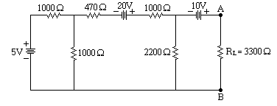
Figura 1

II.- En el circuito mostrado en la figura 1 mida el voltaje y la corriente por la rama del resistor de carga R_{L} y anote sus resultados en la tabla I.

Mediciones | Valor teórico | Valor medido
Corriente I_{RL}
Voltaje V_{RL}
Potencia en R_{L}
Tabla I

III.- Apague las fuentes y desconecte el resistor de carga R_{L}. Luego proceda a realizar las mediciones que se indican a continuación.

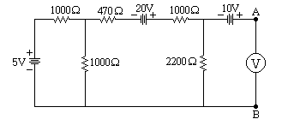
Figura 2

IV.- Active las fuentes y mida el voltaje de circuito abierto y la corriente de corto circuito entre los puntos A y B como se muestra en las figuras 2 y 3, respectivamente, y anote sus resultados en la tabla 2.

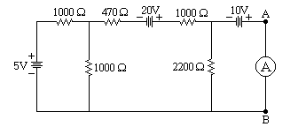
Figura 3

Mediciones | Valor teórico | Valor medido
Corriente I_{AB}=I_{N}
Voltaje V_{AB}=V_{Th}
R_{Th}
Tabla 2

V.- A partir de las mediciones anteriores obtenga la resistencia de Thévenin.

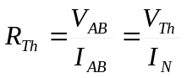

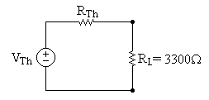
Figura 4

VI.- Construya el circuito equivalente de Thévenin, como se muestra en la figura 4 y con los resultados obtenidos experimentalmente. A continuación realice las mediciones que se piden en la tabla 3.

Mediciones | Valor teórico | Valor medido
Corriente I_{RL}
Voltaje V_{RL}
Potencia en R_{L}
Tabla 3

VII.- Compare los resultados del punto VI con los obtenidos en el punto I del circuito calculado teóricamente y comente.

Cuestionario

- ¿Qué establece el teorema de Thévenin?
__________________________________________________________________________________________________________________________________________________________
_____________________________________________________________________________

- ¿Con que finalidad se midió el voltaje a circuito abierto y la corriente de corto circuito entre los puntos A y B en el punto IV del desarrollo?
__________________________________________________________________________________________________________________________________________________________
_____________________________________________________________________________

- ¿Con cuales valores medidos de la tabla 2 implementaría el circuito equivalente de Norton?
__________________________________________________________________________________________________________________________________________________________
_____________________________________________________________________________

Conclusiones
________________________________________________________________________________________________________________________________________________________________________________________________________________________________________________________________________________________

Bibliografía

